Занятие по изготовлению аппликации
«Бабочки любуются незабудками»

Цель: Учить, выполнять работу строго по определенному плану, постоянно сравнивать ход выполнения работы с предложенным планом и образцом, адекватно оценивать качество готовых изделий, оказывать взаимопомощь при осуществлении работы. Закрепить сформированность элементов самоконтроля, давать подробный словесный отчет о проделанной работе, доводить начатую работу до конца.

Оборудование и материалы:
- Образец работы
- Графическая инструкционная карта
- Картон зеленого цвета, прямоугольные заготовки из бумаги желтого и красного цветов, кружочки из голубой и желтой бумаги, веревочка.
- Клей, кисточка, ножницы, салфетки
- фишки
Ход занятия:
-Здравствуйте, ребята садитесь.
- Проверьте все ли готово к занятию.
-Сегодня на занятии мы будем изготавливать аппликацию «Бабочки любуются незабудками»
-Рассмотрим образец: на зеленом фоне, располагаются цветочки голубого цвета с серединой желтого цвета, бабочки, выполненные из бумаги желтого и красного цвета. Усики у бабочки выполнены из шерстяной веревочки, сложенной вдвое.
-Попробуйте составить план выполнения работы с опорой на графическую инструкцию и образец.

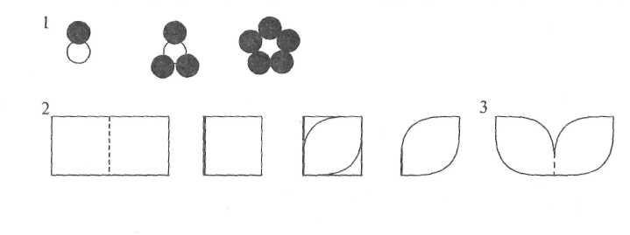
Учащиеся пробуют самостоятельно составить план выполнения аппликации.
План

  - Отобрать кружечки желтого и голубого цветов.
  - Наклеить их так, чтобы получились незабудки.
  - Отобрать прямоугольные заготовки красного и желтого цветов.
  - Каждую сложить пополам, как показано на рисунке.
  - Закруглите уголки каждого из получившихся квадратов способом «от уголка до уголка» получились крылышки.
  - Разложите крылышки на картоне так, чтобы получились бабочки.
  - Наклейте бабочек рядом с незабудками.
  - На сгиб крылышек наклейте коричневую шерстяную нитку.
  - Закруглите усы
  - Проверьте и просушите работу
  - Оцените выполнение своей работы.
По ходу выполнения работы воспитателем оказывается направляющая помощь. Для Димы были изготовлены детали аппликации, им необходимо только правильно их наклеить.
Все дети были ориентированы на ситуацию успеха. После завершения работы проводится подробный анализ и оценка выполненных работ.

